INDICAÇÃO /2017

Ao Exmo
Sr. Presidente da Câmara de Vereadores
Ver. Marcelo de Brito Drehmer
Canela – RS

O Vereador que este subscreve, no uso de suas atribuições legais e regimentais, solicita que seja encaminhado ao Senhor Prefeito Municipal, a indicação para implantarmos em Canela um projeto denominado RECONSTRUINDO SONHO, que se dá através do corte e beneficiamento de árvores exóticas de áreas públicas e de pessoas que queiram derrubar árvores e possuem licença ambiental, podendo se utilizar do uso de uma Serraria Móvel.
Justificativa:
O Projeto prevê a reconstrução de casa populares de moradores de baixíssima renda da Cidade de Canela que não têm condições de reformar suas casas já parcialmente destruídas pelas ações do tempo. Essas pessoas por motivos diversos não conseguem reformar suas casas e moram de maneira precária, subhumanas.
Assim, a Prefeitura, com muito pouco recurso pode dar uma vida digna a essa população carente.

Canela, 23 de Fevereiro de 2017.


Alberi Dias
Vereador – PPS

PROJETO RECONSTRUINDO SONHO

Reconstruções de casas populares destruídas pela ação do tempo no âmbito do município de Canela.

Art. 1º. Fica a cargo da prefeitura Municipal de Canela a montar uma equipe de 6 homens, para colocar esse projeto em andamento.
- Utilizando funcionários da área especifica, como carpinteiros, pedreiros e técnicos especializados, que já são funcionário públicos de carreira.
Art. 2º. A Prefeitura terá que adquirir uma Serraria Móvel para o corte da madeira.
Art. 3º. Fica a cargo da Prefeitura através de suas secretarias (Assistência Social e Meio Ambiente) a indicação de quais casas necessitam serem reconstruida ou apenas reparadas por esse Projeto.
Art. 4º. Fica a Prefeitura Municipal de Canela, a responsabilidade da reconstrução das casas utilizando madeiras retiradas das áreas pública e privadas. Cabendo-lhe, entre outras, as seguintes atribuições.
- Derrubando as árvores exóticas
- Beneficiamento das mesmas através da serraria móvel
- Transporte das madeiras para o local da reconstrução ou da reforma.
- Responsabiliza-se com eventuais licenças ambientais em casos específicos.
Art. 5º. As casas possuirão um tamanho de 25 m2(vinte e cinco metros quadrados) de área total.
- Seu corpo toda em madeira;
- Com um banheiro popular de alvenaria sem revestimento de 2,6 m2 (dois metros e sessenta centímetros quadrados) de área total;
- Com dois quartos, sala cozinha conjugados;
Art. 6º. Toda pessoa que possuir todas as Licenças Ambientais para corte e transporte das madeiras, poderá se utilizar deste Projeto para a derrubada e retirada da madeira, desde que doe as mesma para o projeto;

Modelo de casa que existe em nossa cidade e precisam serem refeitas.
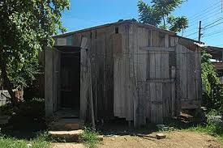

Modelos de casa que podem dar uma vida digna a população.

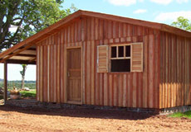

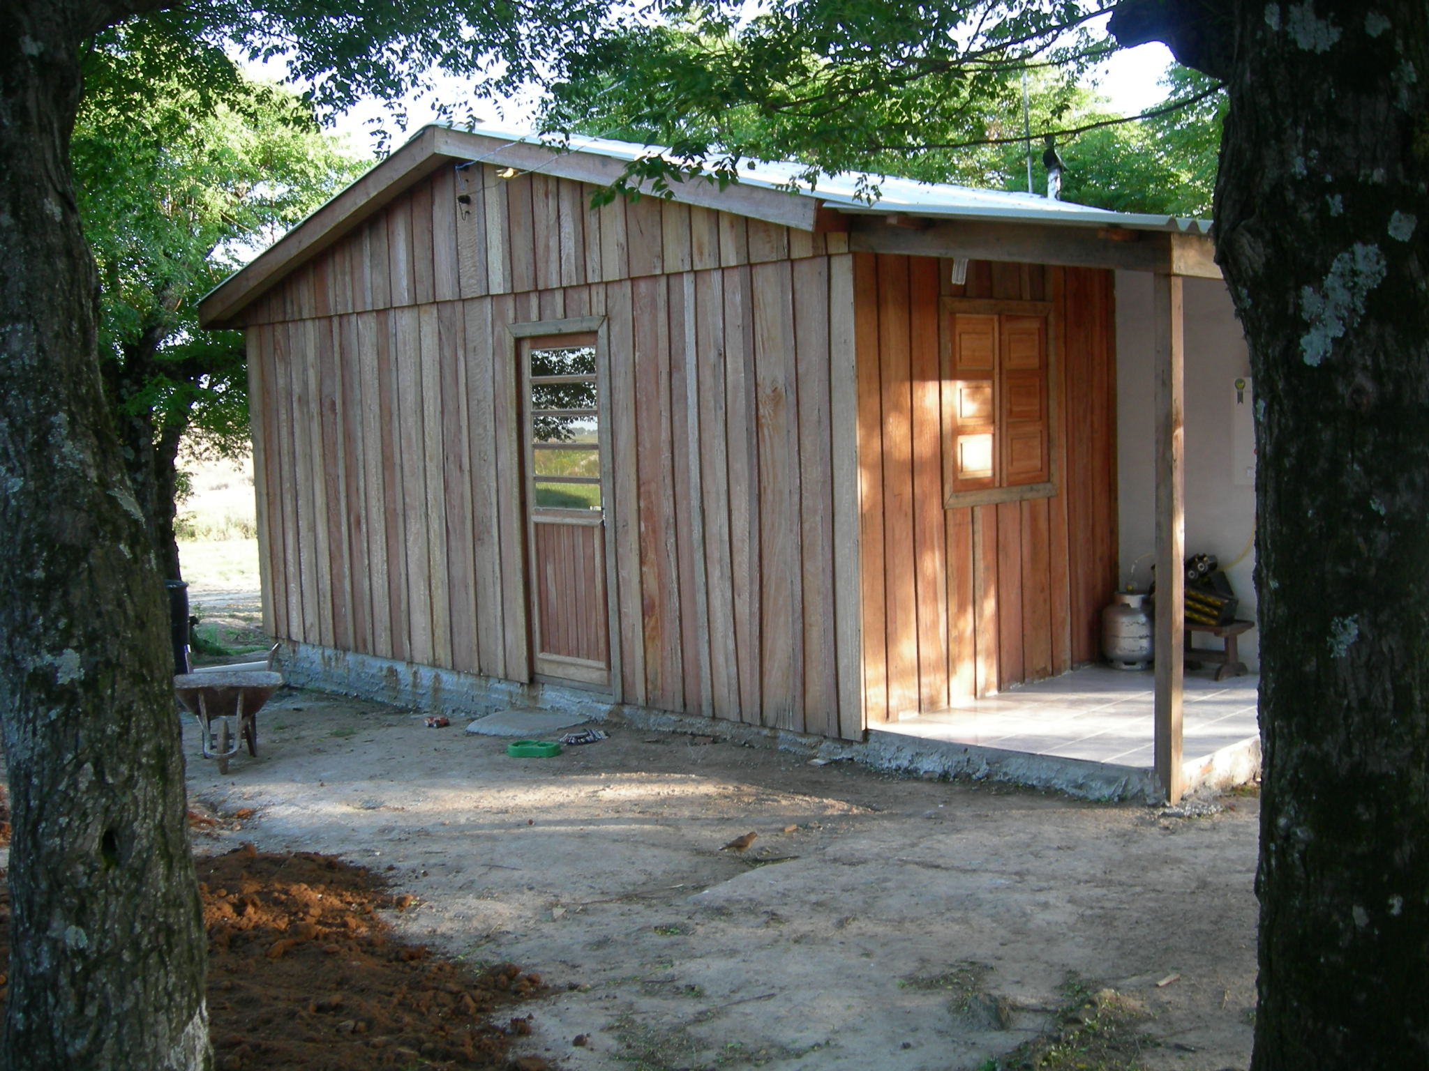

Alberi Dias
Vereador – PPS

